Legrand lanza una nueva gama de caja moldeada DPX³ HP de altas prestaciones hasta 250 A
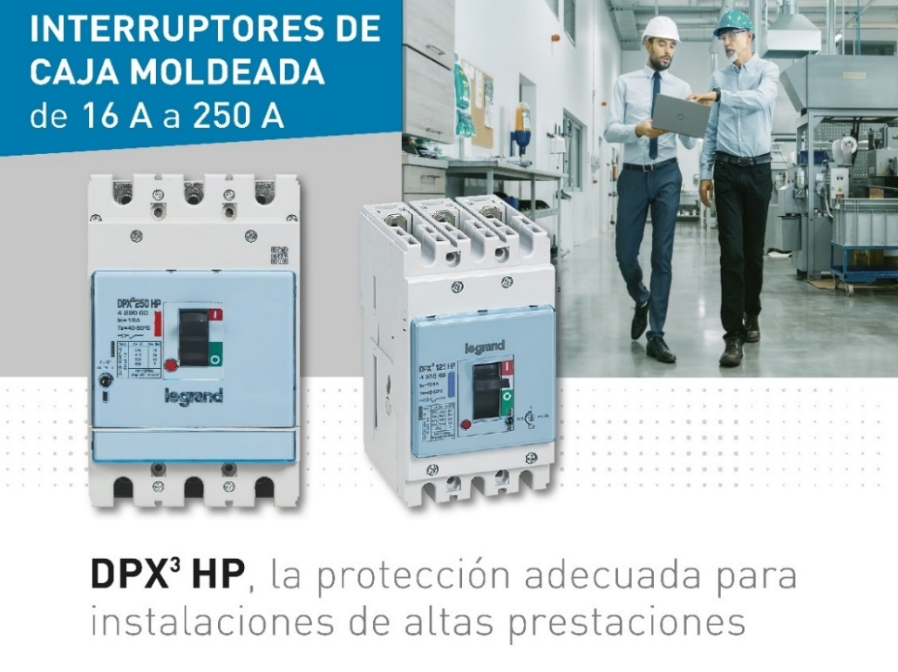
- Los nuevos interruptores de caja moldeada DPX³ HP 125 y 250 dan respuesta a todo tipo de proyectos de hasta 250 A
- Su sistema patentado de “poder de corte activo” proporciona una mayor vida útil, tanto del dispositivo como de la instalación
- Los DPX³ HP 125 y 250 tienen las mismas dimensiones con y sin diferencial integrado, por lo que pueden sustituirse en cualquier momento sin cambiar el cableado ni las placas de fijación
Madrid, 25 de octubre de 2022. Legrand amplía su oferta de corte y protección industrial con una nueva gama de interruptores de caja moldeada, DPX³ HP 125 y 250, de altas prestaciones, más eficientes y para todo tipo de proyectos de hasta 250 A que satisfacen las necesidades de un mercado premium hasta 100 kA de poder de corte.
Los nuevos interruptores de caja moldeada DPX³ 125 HP y 250 HP, que se añaden a los interruptores de caja moldeada actual, amplían las ventajas de la gama DPX³.

Mayor vida útil, tanto del dispositivo como de la instalación
Se trata de dispositivos orientados a la potencia, gracias a su sistema patentado de “poder de corte activo”, que reduce significativamente la magnitud de la corriente y la energía disipada en caso de cortocircuito, aumentando la capacidad de corte de los dispositivos.
Esto implica un menor sobrecalentamiento de los cables, menos efectos mecánicos y menos perturbaciones electromagnéticas, haciendo que tanto el dispositivo como la instalación sufran menos estrés y se alargue su vida útil.

Versiones intercambiables con y sin diferencial
Estos nuevos interruptores de caja moldeada estarán disponibles por el momento en versión magnetotérmica y magnetotérmica diferencial para DPX³ HP 125 y 250, y en versión solo magnética para el DPX³ HP 250 para la protección de motores trifásicos.

Los DPX³ 125 y 250 HP tiene las mismas dimensiones con y sin diferencial integrado, por tanto, es posible sustituir ambos dispositivos en cualquier momento sin cambiar el cableado ni las placas de fijación.
Además, el DPX³ HP 250 fijo puede convertirse en seccionable o extraíble, ofreciendo una perfecta continuidad de servicio

En cuanto a los auxiliares eléctricos se complementan con una gama mucho más amplia de accesorios (bornas de conexión, espaciadores, terminales traseros planos y cubiertas de los terminales) que simplifican la instalación y el cableado.

Sobre el grupo Legrand
Legrand es especialista en instalaciones eléctricas y digitales. Su amplia oferta internacional de soluciones para los sectores residencial, terciario e industrial es referente para clientes de todo el mundo. El Grupo implementa las últimas tendencias en instalaciones eléctricas y digitales conectadas sencillas, innovadoras y sostenibles con el propósito de mejorar la vida de las personas transformando los espacios en los que viven, trabajan o se relacionan. Basándose en un enfoque que integra a todos los equipos y públicos interesados, Legrand persigue su estrategia de crecimiento rentable y sostenible mediante adquisiciones e innovación, con continuos lanzamientos de productos, entre los que destacan sus soluciones de alto valor añadido en segmentos de rápido crecimiento como data centers, hogar conectado y eficiencia energética. Legrand obtuvo unas ventas de 7000 millones de euros en 2021. La empresa cotiza en el Euronext Paris y forma parte de índices como CAC 40 y CAC 40 ESG (ISIN code FR0010307819).
Web corporativa grupo Legrand: www.legrand.com
Legrand Group España (Legrand, Bticino, Tegui)
Contacto: Pilar Martín García, Digital Marketing & Communication Manager
Pilar.martin@legrand.com | +34 662 411 882

